Лабораторная работа №3

Григорьев К. С.
Гр. 410902

Задание:
Необходимо разработать программу (консольную или графическую) для обмена текстовыми сообщениями, работающую в локальной сети в одноранговом режиме.
Каждый участник обмена сообщениями (узел) идентифицируется IP-адресом и произвольным именем, которое задается пользователем (через параметр командной строки, конфигурационный файл или любым другим способом). Уникальность имен не требуется.
Каждый узел с помощью UDP формирует список активных узлов (IP-адреса и имена):
– после запуска узел отправляет широковещательный пакет, содержащий свое имя, для уведомления других узлов в сети о своем подключении к сети;
– другие узлы, получившие такой пакет, устанавливают с отправителем TCP-соединение для обмена сообщениями и передают по нему свое имя для идентификации в чате.
В любой момент к чату может присоединиться новый клиент.
Обмен сообщениями ведется с помощью TCP в логически общем пространстве: каждый узел поддерживает по одному TCP соединению с каждым другим узлом и отправляет свои сообщения всем узлам в сети. Отключение узла должно корректно обрабатываться другими узлами.
Пользовательский интерфейс программы должен позволять вводить с клавиатуры и отправлять сообщения, а также просматривать историю событий с момента последнего запуска программы.
История должна включать следующие сообщения в хронологическом порядке с отметками времени:
– входящие сообщения от других узлов (с указанием имени и IP-адреса отправителя);
– собственные отправленные сообщения;
– обнаружение нового узла;
–отключение работающего узла.
Для обмена сообщениями рекомендуется разработать свой собственный формат сообщения, позволяющий передавать сообщения разных типов и упрощающих передачу сообщений в потоковом режиме, используемом в TCP.
При создании сокетов на прослушивание входящих широковещательных UDP-пакетов и TCP-соединений нужно указывать IP-адрес, переданный при запуске программы (параметр командной строки, конфигурационный файл и т.п.). Далее запустить несколько экземпляров программы, передавая разные IP-адреса: 127.0.0.1, 127.0.0.2 и т.д. Все эти адреса будут ассоциированы с вашим компьютером, однако логически программы будут разными независимыми клиентами.
Реализовать передачу имеющейся истории событий узлу при подключении.
После обнаружения узлов новый узел запрашивает у любого имеющегося историю событий. По TCP-соединению, установленному между этими узлами, происходит передача полной истории событий, известной узлу. После приема история должна быть отображена соответствующим образом в пользовательском интерфейсе.

1. Запуск узлов

1) Запуск узлов через консоль

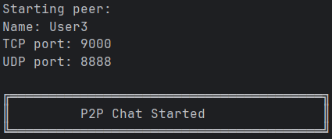
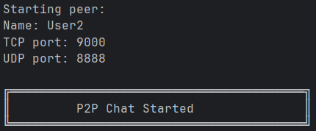
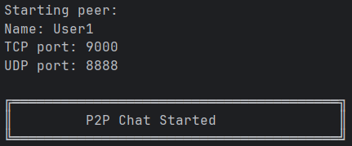
2) Результат запуска узлов в консоли

3) Результат запуска узлов в Wireshark

На изображении показаны широковещательные UDP-пакеты, которые узлы отправляют для оповещения других клиентов о своём присутствии в сети. Все пакеты отправляются с адреса 127.0.0.1, потому что все экземпляры программы запускаются на одном компьютере и используют loopback-интерфейс.

2. Установление TCP-соединения между узлами
1) Результат TCP-соединения узлов в консоли

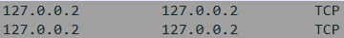
2) Результат TCP-соединения в Wireshark

На изображении показаны шаги трёхэтапного TCP-рукопожатия. Клиент отправляет пакет с флагом SYN, а сервер отвечает пакетом с флагами SYN и ACK, подтверждая готовность установить соединение. Третий этап, заключительный ACK от клиента, отсутствует в выводе. Это происходит потому, что на loopback-интерфейсе такой пакет передается слишком быстро и не успевает фиксироваться в Wireshark.

3. Обмен сообщениями между узлами
1) Результат обмена сообщениями между узлами в Wireshark

На изображении показан обмен сообщениями между узлами через установленное TCP-соединение. Каждый переданный пакет содержит флаги PSH и ACK. Флаг PSH указывает, что данные должны быть немедленно переданы приложению, а ACK подтверждает успешное получение предыдущих данных. Такой обмен обеспечивает надёжную и быструю доставку сообщений между узлами.

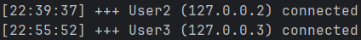
2) Результат обмена сообщениями между узлами в консоли

Обнаружение новых узлов
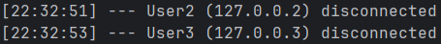

Отключение работающих узлов
Собственные отправленные сообщения

Входящие сообщения от других узлов

4. Передача истории новому узлу
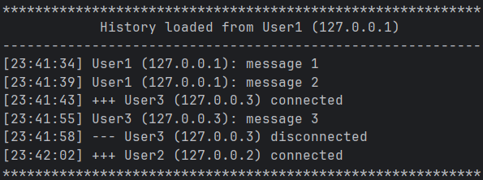
1) Результат передачи истории новому узлу в консоли

На изображении показан процесс передачи истории событий новому узлу после его подключения. Узел получает историю всех событий от одного узла из сети, включая все отправленный сообщения, а также информацию о подключениях и отключениях других клиентов. История загружается по установленному TCP-соединению и отображается в интерфейсе нового узла.

Вывод: в ходе работы были запущены несколько узлов, которые обнаруживали друг друга с помощью широковещательных UDP-пакетов. После обнаружения узлы устанавливали TCP-соединение, при помощи трёхэтапного рукопожатия. Далее узлы обменивались сообщениями через надёжный TCP-канал, что отражалось как в консоли, так и в сетевом трафике. При подключении нового узла ему автоматически передавалась история, загруженная по TCP-соединению и отображённая в его интерфейсе.

